# VEYRIOL LUC RAOULT LUCAS

POLYTECH Nantes – Contrôle Commande des Systèmes Électriques 1ère Année

Promotion 2019-2022



Étude et Réalisation de la commande du robot MARK

***Livrable 1 : « Analyse Fonctionnelle, Planning »***

**Polytech Nantes – Campus de Gavy, 7 Boulevard de l’Université, 44600 Saint-Nazaire**

Professeurs tuteurs : SAHLI Issam, BARAKAT Abdallah, DELFIEU David

Projet du 30 Septembre 2019 au 15 Janvier 2020

Table des matières

Objectif de l’analyse fonctionnelle 3

Rappel du cahier des charges 3

Définition du projet 3

Analyse Fonctionnelle Externe 4

Bête à cornes 4

Diagramme pieuvre 5

Analyse Fonctionnelle Interne 6

Diagrammes FAST 6

Grafcet de fonctionnement basique du robot idéal 10

Planning 11

Bibliographie 12

# Objectif de l’analyse fonctionnelle

L’Objectif de cette analyse fonctionnelle est de définir clairement le sujet, ici le déplacement du robot MARK partant d’une position initiale jusqu’à une position cible (finale). Cette analyse s’effectue en suivant des procédés méthodiques faisant usage de diagrammes, schéma et tableau sensé exprimer succinctement les besoins, les fonctions, les contraintes, les risques et les solutions.

# Rappel du cahier des charges

« *Le robot devra se déplacer d’une position initiale identifiée (au niveau de la porte de salle 315) vers une autre position cible déterminée (dans l’impasse, après la salle 316). On propose dans toute intersection la priorité de tourner à droite en priorité, sinon d’aller tout droit en dernier lieu de tourner à gauche. L’étudiant peut proposer une autre solution pour atteindre la cible définie.*

*Suite à un ordre de marche fournie par l’utilisateur, le robot démarre et devra, autant que possible, se déplacer au centre des couloirs, ne pas toucher les murs en restant de préférence à une distance minimale de 20 cm. Le robot doit compter le nombre de fois où le robot sera à une distance inférieur de 20 cm d’un mur (Nm).*

*Le parcours du robot est limité à 10 minutes. Après 10 minutes du démarrage du robot ou lorsqu’il atteint la cible, le robot s’arrête et affiche le temps de parcours, l’énergie électrique consommée, le nombre Nm, la vitesse maximale atteinte par chaque moteur et le nombre de tour effectué par chaque roue. La précision du capteur utilisée dans la mesure de l’énergie doit être inférieure à 5%*

*Suite à un ordre d’arrêt, le robot doit s’arrêter et mets à zéros ces compteurs et valeurs mesurées.*

*Les étudiants doivent exclusivement utiliser les composants fournis par le projet (capteurs, moteurs, etc.) pour réaliser le cahier des charges. L’utilisation d’un composant n’est pas fournis par le projet doit être justifiée et validée avant son utilisation.* »

cf : (CDC_CCSES5001_RevA0) document partagé

Le cahier des charges, rappelé précédemment, est la première étape où l’ingénieur intervient. Son rôle est de poser les bonnes questions de façon à clarifier les besoins des clients et ainsi choisir les solutions adaptées.

# Définition du projet

Le projet est établi autour d’un robot nommé MARK (Modular Arduino Robot Kit) utile pour l’apprentissage à la programmation de microcontrôleur et plus généralement à l’étude de systèmes embarqués. On propose sur ce sujet de mettre en œuvre une approche professionnelle de manière à simuler un projet industriel : de la prise de connaissance du cahier des charges jusqu’aux tests finaux en passant par l’étude de la commande du système.

# Analyse Fonctionnelle Externe

## Bête à cornes

A qui, a quoi le produit rend-il service ? Service pédagogique (informatique, composants, etc.) ;

Sur qui, Sur quoi agit-il ? Sol, les moteurs (avancer, reculer, tourner, etc.), afficheur, capteurs, servomoteur ;

Dans quel but ? Atteindre la cible en respectant les contraintes imposées (temps de parcours inférieur à 10 minutes, affichage de données) ;

## Diagramme pieuvre

FC1

FC2

FP1

FC7

FC6

FC3

FC4

FC5

**FP1** : Lire les informations transmises par l’afficheur ;

**FC1** : Respecter les règles de codage ;

**FC2** : Éviter le rapprochement du robot à moins de 20cm des murs (se déplacer au centre des couloirs) et compter le nombre de fois qu’il reproduit cette anomalie ;

**FC3**: Garder la possibilité à l’utilisateur d’agir sur une commande pour démarrer, arrêter ou réinitialiser le robot ;

**FC4** : Récupérer et Afficher la vitesse maximale de chaque moteur et le nombre de tour effectué par chaque roue ;

**FC5** : Atteindre la cible en moins de 10 minutes

**FC6** : Minimiser la consommation énergétique du robot et en afficher sa valeur ;

**FC7** : Arrêter le robot lorsque la cible est atteinte.

# Analyse Fonctionnelle Interne

## Diagrammes FAST

Fonction 1 : « Démarrer et Arrêter le robot »

4) Deux entrée et détection   
par front montant (joystick)

3) Sans fil

2) Une seule entrée logique  
 (détection sur front) ON/OFF

1) Deux entrées logiques (détections sur états) :  
Faire des priorités.  
 Ajouter des matériels sur le kit (deux micro-interrupteurs)

4) Joystick

3) Carte + autres ?

2) Joystick

1) Deux interrupteurs

Démarrer et arrêter le robot

Pour permettre le démarrage et l’arrêt du robot MARK, nous avons envisagé plusieurs solutions (voir ci-dessus). Finalement, nous avons choisi la solution d’une seule entrée logique (ON/OFF). Pour ce faire, nous agirons sur le joystick situé sur le robot. En appuyant sur celui-ci on pourra alors changer l’état de fonctionnement du robot.

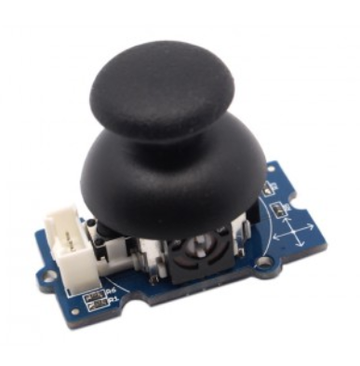

Le joystick de pouce Grove COM90133P sera utilisé pour valider cette fonction. Son alimentation compatible est entre 3,3V et 5V. Il est composé de deux potentiomètres qui permettent de se déplacer sur 2 axes, sa valeur de sortie après conversion est entre 200 et 700 en fonction du mouvement du joystick, pour ce qui nous concerne la valeur sera de 1023 après une action sur le bouton poussoir.

**Contrainte 1** : « Respecter les règles de codage »

Une chartre de codage est énoncée dans le cahier des charges régissant les paramètres importants dans l’efficacité du programme ainsi que la manière de structurer les constantes, les variables.

«

* Toutes les constantes doivent être définie à l’aide de #define.
* Toutes les variables définies doivent être utilisées : Autrement dit, pas de variables inutiles. On devra par ailleurs minimiser le nombre de variables globales.
* Tous les noms de variables devront être descriptifs et pertinents.
* Le temps de cycle (temps d’exécution de la boucle principale) devra être minimisé.
* La lecture des capteurs pourra se faire dans une interruption Timer
* On devra réaliser une gestion des versions dans Github avec leur documentation  »

cf : (CDC_CCSES5001_RevA0) document partagé

**Contrainte 2 :** « Lire le nombre de fois où la distance robot-murs est inférieure à 20cm »

Utiliser le codeur associé avec le capteur ultrasons afin de compter le nombre de fois où les 20cm sont franchis

Codeur, ultrasons afficheur

Lire nombre fois où la distance robot-mur < 20cm

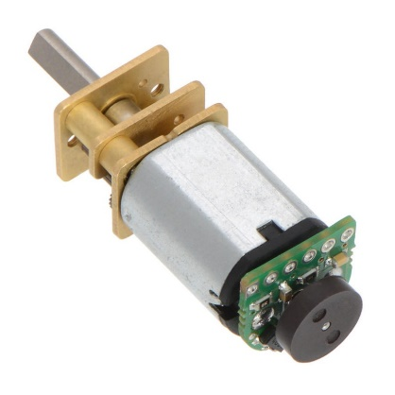

L’*encodeur* est composé principalement d’un disque magnétique (en noir) fixé à l’extrémité de l’arbre moteur. L’autre structure de l’encodeur traduit la rotation du disque magnétique en un signal numérique qui est envoyé à la carte Arduino afin qu’elle puisse intégrer ces données. Tension d’utilisation entre 2,7 V et 18 V.

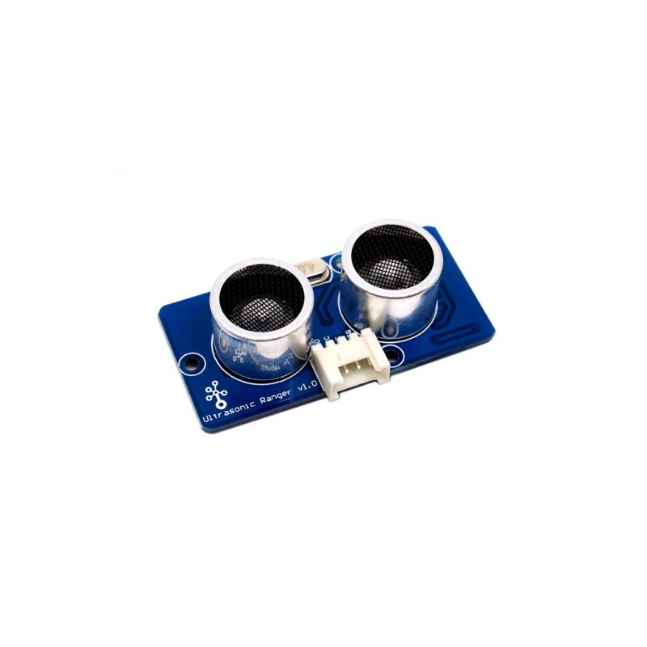

Les *capteurs ultrasons* servent à mesurer une distance. En fonction du temps passé entre l’onde émise et l’onde reçue par le capteur, la vitesse de l’onde, ce module en déduit la distance. La mesure de celle-ci possède une résolution d’1cm. Les capteurs sont capables de mesurer de 3cm à 4m. Connecté à l’Arduino, alimentation en 5V.

**Contrainte 3 : «**Garder la possibilité à l’utilisateur d’agir sur une commande pour démarrer, arrêter ou réinitialiser le robot »

Garder la possibilité à l’utilisateur d’agir sur une commande pour démarrer, arrêter ou réinitialiser le robot

Utiliser le joystick pour la commande Marche/Arrêt/réinitialisation du robot

Joystick

**Contrainte** 4 : « Lire la vitesse maximale et le nombre de tour de chaque roue »

Codeur, afficheur

Utiliser le codeur associé avec le moteur,   
puis calculer la vitesse et le nombre de tour de chaque roue

Lire la vitesse maximale de chaque moteur et nombre de tour de chaque roue

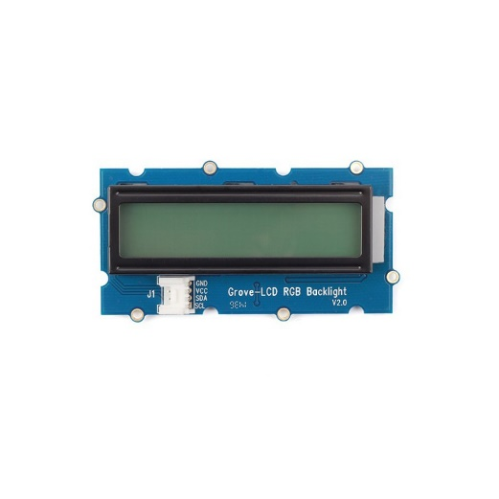

L’*afficheur LCD* peut afficher 2 lignes de 16 caractères. L’espace semble restreint vu le nombre de paramètre à afficher (vitesse, temps, nombre de tour de roue, nombre de fois distance<20cm,…). Il sera nécessaire d’organiser l’affichage des informations. Connecté à l’Arduino, alimentation en 5V.

**Contrainte 5** : « s’Arrêter au bout de 10 minutes »

S’Arrêter au bout de 10 minutes

Timer

Mesurer le temps à partir du démarrage.   
Remettre le temps à 0 lors d'un autre démarrage

On utilise un *timer* pour lancer un chronomètre lors de la mise en marche du robot (appui sur le joystick). Ce chronomètre s’arrête lorsque le robot détecte la ligne d’arrivée ou lorsque le temps imparti de 10 minutes est écoulé. En effet, on ordonnera l’arrêt du robot si ce temps limite est dépassé.

**Contrainte 6** : « Lire l’Énergie consommée »

Diviseur de tension, afficheur

Mesurer le courant qui sort de la batterie   
(par un shunt), multiplier par la tension   
de la batterie, puis par le temps

Lire l’Énergie consommée

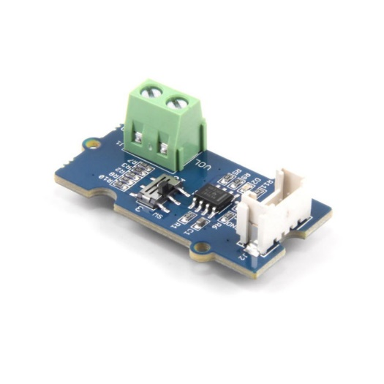Le *diviseur de tension GROVE* à deux possibilités de fonctionnement selon la position de son switch indiquant le chiffre diviseur : 3 V (plage : 0.3V – 12.9V) ou 10 V (plage : 1V-43V)

La précision de sa mesure analogique de tension est précise à 1%. Module connecté à l’Arduino.

**Contrainte 7 :** « Arrêter le robot lorsqu’il atteint la cible »

1) 3 ou 2 ou 1 capteurs ultrasons

1) Distance Mur gauche < P1, Mur droite <P2,  
Mur devant < P3 (contraintes sur les distances)

3) capteur infrarouge et ligne d'arrivée

2) Timer

2) Mesurer le temps

3) Capteur infrarouge (durant le trajet s'il s'active)

Arrêter le robot quand il atteint la cible

4) Capteurs ultrasons

4) Position x, y du robot et de la cible

Lorsque le robot attend sa cible il faut lui donner l’ordre de s’arrêter. Il faut donc trouver un moyen de détecter la fin de course du robot. Pour effectuer cela, nous avons choisis d’utiliser le capteur infrarouge déjà présent sur le robot. Nous placerons alors une « ligne d’arrivée ». Lorsque le robot détectera cette ligne, il devra alors arrêter sa mobilité.

ATTENION ! Vérifier l’état du sol avant de tester le robot afin d’observer des éventuelles traces détectables par le capteur Infrarouge. Cela pourrait perturber le comportement du robot.

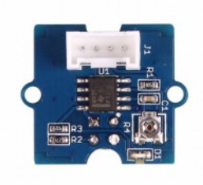

Le *capteur infrarouge Grove* sera utilisé pour valider cette fonction. Son alimentation compatible est entre 3,3V et 5V. Il peut capter la « ligne d’arrivée » d’une portée de 4mm à 15mm. Son temps de réponse de 10 microsecondes permettra l’arrêt quasi instantané du robot.

# Grafcet de fonctionnement basique du robot idéal

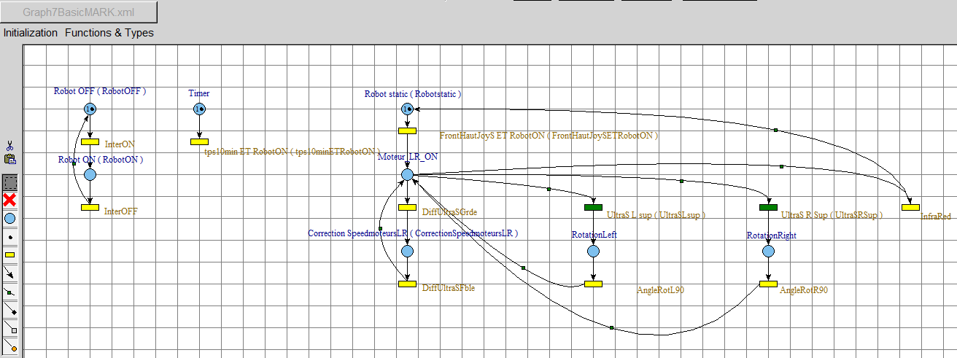

# Planning

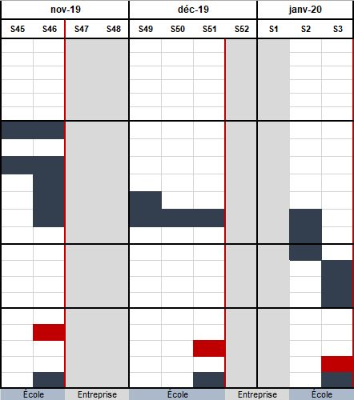

# Bibliographie

« Afficheur LCD RGB Grove 104030001 ». <https://www.generationrobots.com/fr/402442-afficheur-lcd-rgb-grove.html> (17 octobre 2019).

« Batterie Li-Ion 7.4v 2200mAh (2S2P) avec PCM ». <https://www.generationrobots.com/fr/403175-batterie-li-ion-74v-2200mah-2s2p-avec-pcm.html> (17 octobre 2019).

« Capteur de réflectance infrarouge Grove v1.2 - Génération Robots ». <https://www.generationrobots.com/fr/402799-grove-infrared-reflective-sensor-v12.html> (17 octobre 2019).

« Generationrobots-Lab/MARK ». *GitHub*. <https://github.com/generationrobots-lab/MARK> (17 octobre 2019).

« Joystick de pouce Grove COM90133P Seeedstudio ». <https://www.generationrobots.com/fr/401881-joystick-de-pouce-grove.html> (17 octobre 2019).

« Robot Arduino M.A.R.K. pour l’éducation ». <https://www.generationrobots.com/fr/403325-robot-arduino-mark-pour-l-education.html?utm_source=Doofinder&utm_medium=Doofinder&utm_campaign=Doofinder> (17 octobre 2019).

« Servomoteur standard 180° FS5109M ». <https://www.generationrobots.com/fr/403267-servomoteur-standard-180-fs5109m.html> (17 octobre 2019).

« Shield de connexion Grove Mega Shield ». <https://www.generationrobots.com/fr/401591-shield-de-connexion-cartes-arduino-mega.html> (17 octobre 2019).

« Télémètre à ultrasons Grove SEN10737P ». <https://www.generationrobots.com/fr/401817-grove-telemetre-ultrason.html> (17 octobre 2019).